INFORMACIÓN GENERAL DE LA EMPRESA

ARRECIFE BUS S.L.

Contenido
1. Información General de la Empresa 3
1.1. Instalaciones 3
1.2. Datos fiscales y de contacto……………………………………………………………………………………..4
2. Política de Calidad y Medio Ambiente 4
2.1. Certificado UNE-EN-ISO 9001:2015 6
2.2. Certificado UNE-EN ISO 14001:2015 7
2.3. Informe de Auditoría 2023 8
3. Red de Servicios 9
4. Nuestra Flota 9
5. Plan de Formación 10
6. Canal de Denuncias interno……………………………………………………………………………………………11

Información General de la Empresa

ARRECIFE BUS S.L. ha sido desde su creación una empresa dedicada al transporte de viajeros. Su objeto se ha limitado exclusivamente al transporte regular y desde sus comienzos ha querido ser un proyecto sólido y una lucha constante de adaptación y crecimiento en este sector y en la Isla de Lanzarote.
Haciéndose eco de la realidad actual y atendiendo por tanto a las singularidades de Lanzarote, y más aún a las necesidades de su población, ha querido orientar este proyecto hacia la consecución de una respuesta lo más amplia posible a las demandas de quien en definitiva es su motor: el usuario.
La intención de ARRECIFE BUS S.L. de conseguir un transporte de Calidad, pasa primeramente por alcanzar una frecuencia de servicios oportuna, y por ello ha ampliado progresivamente el número de salidas en sus líneas, de acuerdo con las diferentes franjas horarias, y cubriendo la falta de expediciones en aquellas que con el tiempo se hubiesen relevado necesarias. Y para el futuro, su voluntad es seguir en este mismo camino de aumento gradual de servicios.
En definitiva, el desarrollo de ARRECIFE BUS S.L., y su día a día, es fruto de un trabajo constante, evaluando un comprendido de circunstancias presentes, teniendo en cuenta las peculiaridades específicas de esta tierra, e intentando dibujar la planificación de un transporte regular que ante todo responda a las peticiones de los viajeros.
Y siempre, con el ambicioso objetivo de contribuir a un cambio de conciencia sobre el uso de los transportes públicos mejorando cada día la calidad de los servicios.

Instalaciones

La empresa ARRECIFE BUS S.L. posee tres oficinas de atención al público, situadas en los siguientes puntos:
- Estación de Guaguas en la vía Medular s/n, en la ciudad de Arrecife, en la Isla de Lanzarote.
- Intercambiador de Guaguas en Avda. Fred Olsen 29, en Arrecife (Lanzarote)
- Estación de Guaguas en Avda. de las Canarias 30, en Playa Blanca (Lanzarote)

Datos fiscales y de contacto

C.I.F.: B-35082528
CNAE-IAE: 721.3 TTE. VIAJEROS POR CARRETERA
Domicilio Social: calle Esperanza 1, 35500 Arrecife (Lanzarote).
Teléfono: 928811522

Política de Calidad y Medio Ambiente

ARRECIFE BUS, S.L., empresa dedicada al transporte público de viajeros por carretera, en su afán por lograr una mayor satisfacción de sus clientes y calidad en los servicios que presta, así como minimizar los aspectos negativos ambientales que rodean nuestras actividades, mantiene un Sistema de gestión de calidad y ambiental, basado en las normas de referencia UNE-EN-ISO 9001:2015 y UNE-EN-ISO 14001:2015, según los siguientes principios:
- Realizar el mayor de los esfuerzos por conocer, analizar y satisfacer las necesidades y expectativas de los clientes, lo que nos permitirá alcanzar más fácilmente su satisfacción.

- Conocer, divulgar y asegurar el cumplimiento de todos los requisitos impuestos por nuestros clientes, así como todos aquellos de tipo legal en el campo de la calidad y ambiental, que afecten a nuestras actividades.

- Operar siempre bajo el estricto cumplimiento de la legislación vigente que sea de aplicación, así como respetar acuerdos voluntarios adoptados o requisitos provenientes de los clientes.

- Establecer periódicamente objetivos y metas adecuados al propósito y contexto de la empresa realizando un correcto seguimiento de los mismos.

- Disponer de infraestructura adecuada y personal debidamente formado.

- Potenciar la integración de la seguridad como principio básico de que la mejora de la productividad se consigue con mayor seguridad.

- Centrar nuestros esfuerzos en evitar la aparición de fallos o no conformidades, frente a su resolución. Todo problema que se evita, es mejor que el que se resuelve.

- Promover la mejora continua en la calidad de nuestros servicios de transporte regular de viajeros por carretera y en nuestra actitud frente a los impactos ambientales que genera nuestra actividad, en todos los niveles y en todos los procesos que desarrollamos.

- Optimización del consumo de los recursos naturales agotables, así como en la adecuada gestión de los residuos, minimizando nuestro impacto ambiental y adoptando una política de prevención de la contaminación.

- Establecer cauces de comunicación apropiados con los trabajadores, clientes, proveedores, Organismos Públicos y cualquier otra parte interesada, acerca de nuestro funcionamiento y las repercusiones de nuestra actividad sobre el entorno social y ambiental.

- Esta política será revisada, analizándola y actualizándola para su continua adecuación en las Revisiones por la Dirección efectuadas

Esta política integrada es entendida, implantada y mantenida al día en todos los niveles de la organización, y cuenta con el total compromiso y apoyo de la Dirección de ARRECIFE BUS., quien la establece, desarrolla y aplica por medio del sistema de gestión implantado, siendo comunicada a todos los empleados y puesta a disposición del público y partes interesadas.

Certificado UNE-EN-ISO 9001:2015

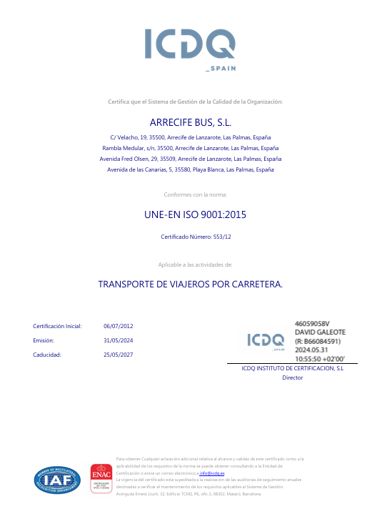

Certificado UNE-EN ISO 14001:2015
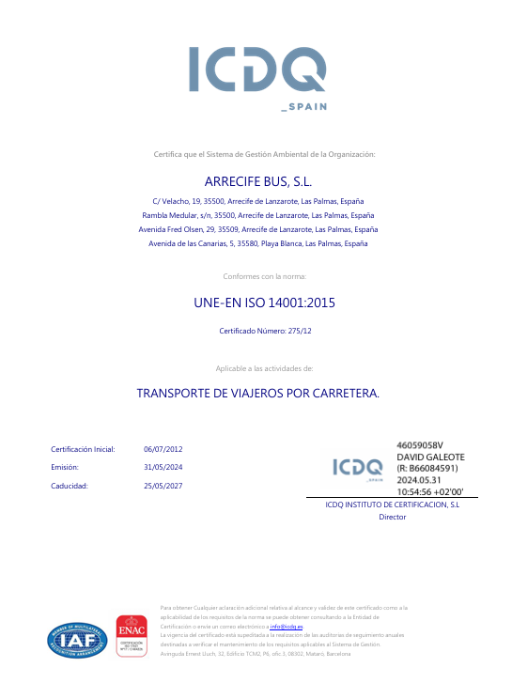

Informe de Auditoría 2024

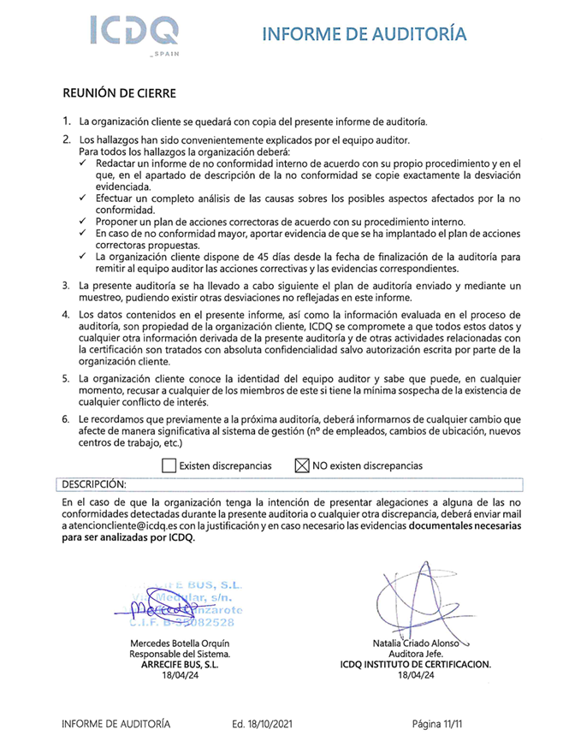

Red de Servicios
Actualmente contamos con un cuadro de servicios formado por un total de 38 líneas que recogen las siguientes expediciones diarias: 576 de lunes a viernes (excepto festivos), 424 los sábados, 447 los domingos y 424 los festivos.
LÍNEA | NÚMERO DE EXPEDICIONES POR LÍNEA
LÍNEA | LABORABLES | SÁBADOS | DOMINGOS | FESTIVOS
01 ARRECIFE-COSTA TEGUISE | 5 | 5 | 5 | 5
02 ARRECIFE-PTO. DEL CARMEN | 3 | 3 | 3 | 3
03 COSTA TEGUISE-PTO CARMEN | 105 | 105 | 105 | 105
04H INTERCAMBIADOR - HOSPITAL GENERAL | 32 | 0 | 0 | 0
05 ARRECIFE-LA ASOMADA-FEMES | 6 | 0 | 0 | 0
06 ARRECIFE-PLAYA BLANCA | 2 | 2 | 2 | 2
07 ARRECIFE - MAGUEZ | 8 | 16 | 16 | 16
07-D ARRECIFE - MAGUEZ | 4 | 4 | 4 | 4
08 ARRECIFE-YE | 8 | 0 | 0 | 0
09 ARRECIFE-ORZOLA | 10 | 8 | 8 | 8
10 ARRECIFE-LOS VALLES | 6 | 6 | 6 | 6
11 CTA TEGUISE-TEG-MARKET | 0 | 0 | 10 | 0
12 PTO CARMEN-TEG MARKET | 0 | 0 | 10 | 0
13 TEG.MARKET-PLAYA BLANCA | 0 | 0 | 2 | 0
14 ARRECIFE- TEGUISE MARKET | 0 | 0 | 1 | 0
16 ARRECIFE-LA SANTA | 10 | 16 | 16 | 16
19 ARRECIFE-LA ASOMADA | 2 | 0 | 0 | 0
20 ARRECIFE-CALETA DE FAMARA | 10 | 0 | 0 | 0
21 ARRECIFE-PLHONDA-ARRECIFE | 69 | 1 | 1 | 1
22 ARRECIFE-AEROPUERTP-ACE | 50 | 0 | 0 | 0
23 ACE-PLAYA HONDA-AERP- ACE | 0 | 32 | 32 | 32
24 ARRECIFE-PUERTO CALERO | 1 | 1 | 1 | 1
25 COSTA TEGUISE-PUERTO CALERO | 3 | 3 | 3 | 3
30 INTERIOR PLAYA BLANCA | 33 | 33 | 33 | 33
31 COSTA TEGUISE - CALETA DE FAMARA | 8 | 12 | 12 | 12
32 INTERIOR SAN BARTOLOMÉ | 19 | 19 | 19 | 19
33 COSTA TEGUISE - CALETA DE FAMARA - MUÑIQUE | 6 | 0 | 0 | 0
34 INTERIOR DE TIAS | 16 | 16 | 16 | 16
42 ARRECIFE - INSTITUTO DE YAIZA | 2 | 0 | 0 | 0
43 PLAYA BLANCA - INSTITUTO DE YAIZA | 2 | 0 | 0 | 0
52 LA SANTA LOS VALLES | 8 | 0 | 0 | 0
53 LA SANTA - TEGUISE | 6 | 0 | 0 | 0
60 ARRECIFE PLAYA BLANCA | 40 | 40 | 40 | 40
61 AEROPUERTO - PTO. DEL CARMEN - UGA - PLAYA BLANCA | 1 | 1 | 1 | 1
62 ARRECIFE - PLAYA BLANCA SEMIDIRECTA | 38 | 38 | 38 | 38
161 AEROPUERTO - PTO. DEL CARMEN - PLAYA BLANCA | 45 | 45 | 45 | 45
162 ACE - AEROPUERTO - PTO. DEL CARMEN - PLAYA BLANCA | 2 | 2 | 2 | 2
162-D ARRECIFE - AEROPUERTO - PLAYA BLANCA | 16 | 16 | 16 | 16
TOTALES | 576 | 424 | 447 | 424

Nuestra Flota

Toda la flota de ARRECIFE BUS S.L. está dotada de elementos de calidad y poseen aire acondicionado dando así una comodidad y satisfacción al usuario. Además, todos los vehículos están adaptados y poseen plataformas para personas con movilidad reducida (PMR) y están dotados de un sistema accesible para usuarios con necesidades especiales, no solo para invidentes o personas con problemas de audición sino también para personas con déficit de atención. Este sistema consta de diversas pantallas tanto en el interior como en el exterior del vehículo, así como, diferentes puntos de audio mediante los que se informa a los pasajeros en todo momento la parada en la que están y la próxima parada.
La flota cuenta con un sistema de ayuda a la explotación (SAE) para poder localizar los vehículos en todo momento garantizando así la comunicación con el centro de control.
ARRECIFE BUS S.L. cerró el año 2025 con un total de 75 vehículos y una media de edad de la flota de 3,72 años. En el año 2026 continuamos con la renovación de nuestra flota, en concordancia con el compromiso de la empresa con el desarrollo sostenible y la conservación del medio ambiente.

Plan de Formación

Arrecife Bus S.L. dispone de un Plan de Formación en donde los objetivos generales son la mejora del desempeño de las tareas propias del puesto de trabajo y facilitar el desarrollo y la promoción profesional de las personas que forman parte de la empresa. Por otro lado, los objetivos estratégicos son los siguientes:
- Contar con un equipo de personas capacitadas y comprometidas con la atención al cliente.
- Ofrecer una gama de servicios de calidad adaptada a las necesidades de los clientes.
- Dotarnos de una organización y modelo de gestión excelentes.
- Gestionar adecuadamente los recursos económicos del Departamento.
- Optimizar la gestión de los espacios y los recursos materiales del Departamento.
- Lograr un alto índice de satisfacción de las personas que forman parte de la empresa.
- Mejorar el ejercicio del liderazgo en la empresa.
Todos los empleados realizan un curso de prevención de riesgos laborales de acuerdo con lo establecido en el artículo 19 de la Ley 31/1995 de prevención de riesgos laborales. Garantizamos que cada persona trabajadora reciba una formación teórica y práctica, suficiente y adecuada, en materia preventiva, tanto en el momento de su contratación, como cuando se produzcan cambios en las funciones que desempeñe o se introduzcan nuevas tecnologías o cambios en los equipos de trabajo. Se proporciona la formación necesaria a las personas trabajadoras en relación con los riesgos generales y específicos del puesto de trabajo, las medidas preventivas aplicables para el control de dichos riesgos, y las medidas de emergencia adoptadas por la empresa.
Todos los miembros que forman parte del Comité de Seguridad y Salud han realizado formación específica en materia preventiva tal y como se especifica en el artículo 6 del Real Decreto 67/2010.
Como refuerzo de la conciencia preventiva, y para mantener actualizados los conocimientos preventivos de las personas trabajadoras en prevención de riesgos laborales se recicla la formación de forma periódica sobre los riesgos propios del puesto o centro de trabajo. Por otro lado, las Acciones Formativas se priorizan para responder a la urgencia de las necesidades estimadas por la empresa.
Todos los conductores/as poseen el Certificado de Aptitud Profesional (CAP) en vigor expedido por los órganos competentes para el otorgamiento de autorizaciones habilitantes para la realización de transporte público según lo establecido en el Real Decreto 1032/2007.
Los empleados que forman parte de la Comisión Negociadora de Igualdad han realizado la formación obligatoria en materia de igualdad de oportunidades entre mujeres y hombres y diversidad según el Real Decreto Ley 6/2019, de 1 de marzo. En este sentido, Arrecife Bus, S.L. cuenta con un Plan de Igualdad conforme a la LO 3/2007 aprobado con la representación legal de las personas trabajadoras, con el fin de enfocar su actividad hacia fórmulas de gestión más participativas, más integradoras, respetuosas con la diversidad y que promuevan la igualdad real entre hombres y mujeres. Dicho Plan de Igualdad fue aprobado junto con un Protocolo de Prevención del Acoso Sexual y por razón de sexo, con el que la empresa busca salvaguardar la dignidad de todas las personas que la integran, y garantiza la confidencialidad y protección de las víctimas, las personas denunciantes o aquellas que muestren su apoyo ante la denuncia o persona denunciante. Asimismo, con fecha 31 de enero de 2025 se constituyó Mesa Negociadora para la elaboración del protocolo de prevención y actuación frente al acoso sexual y por razón de sexo y en contra de la discriminación hacia las personas LGTBI+ en el ámbito laboral, así como la propuesta de medidas y la encuesta a la plantilla.
Los conductores/as realizan una formación anual de conducción eficiente con la empresa IVECO, la cual ofrece la posibilidad aprovechar al máximo las posibilidades de los vehículos de la flota de la empresa. El objetivo de esta formación es profundizar en el conocimiento de las soluciones tecnológicas a la hora de reducir el consumo de combustible y las emisiones de dióxido de carbono (CO2).
Por otro lado, todo el personal del área de oficina, atención al cliente y dirección ha realizado formación en el ámbito de Protección de datos. Este curso está orientado hacia trabajadores que tienen acceso a datos de carácter personal y que están obligados a adoptar medidas técnicas y organizativas de protección de datos y a trabajadores que tienen responsabilidades en materia de protección de datos dentro de la empresa.
El objetivo de la empresa durante el presente año es continuar realizando formaciones en las áreas mencionadas, con el fin de asegurar una mejora continua de nuestro servicio al cliente y garantizar un ambiente laboral óptimo y seguro, donde las personas empleadas puedan desarrollarse profesionalmente en las mejores condiciones.

6. Canal de Denuncias

Se ha implementado un Canal Interno de Información y de Denuncias, en concordancia con la Ley 2/2023, de 20 de febrero, reguladora de la protección de las personas que informen sobre infracciones normativas y de lucha contra la corrupción.
Este sistema interno de información se pone a disposición de todos los trabajadores y terceros relacionados con Arrecife Bus, S.L., y permite reportar cualquier actuación que suponga una efectiva limitación de los derechos y garantías previstos en la citada ley, garantizando la confidencialidad del denunciante, de las personas afectadas y de cualquier tercero que se mencione en la información suministrada. Se puede acceder de forma sencilla al Canal de Denuncias a través de la página web de la entidad.
La información compartida a través del Canal de Denuncias sigue el procedimiento legal establecido por la Ley 2/2020:
- Recepción. En una primera fase, se formaliza y presenta la denuncia a través de la vía designada para ello. El denunciante obtiene un código de seguimiento de la denuncia realizada.
- Registro. En una segunda fase, la denuncia se registra por el Encargado del Canal de Denuncias designado, y se emite acuse de recibo al denunciante en el plazo máximo de 7 días. En esta fase se valora si la denuncia corresponde a alguno de los supuestos tipificados en la Ley 2/2020 (pasando a “validación”), o por si el contrario, no debe seguir este cauce de denuncia y es derivado a Atención al Cliente (pasando a “no validación”). Con la consecuente comunicación al denunciante.
- Tramitación: en caso de que la denuncia sea admitida a trámite, comienza el proceso de investigación interna y notificación a las partes. El plazo máximo inicial para la investigación es de 3 meses.
- Resolución: tras la fase de investigación, se procede a la resolución del expediente. Esta puede ser en dos sentidos: (i) archivo de la denuncia, si procede, o (ii) conclusión de que se ha cometido irregularidades conforme a la legislación vigente, y se toman las medidas disciplinarias correspondientes contra el/los denunciados. En esta fase de resolución, se procede a la comunicación a las autoridades competentes en la materia.
- Archivo. Finalmente, una vez terminado el proceso, a la documentación se le dará el tratamiento que contempla el artículo 24 de la LOPDGDD.

